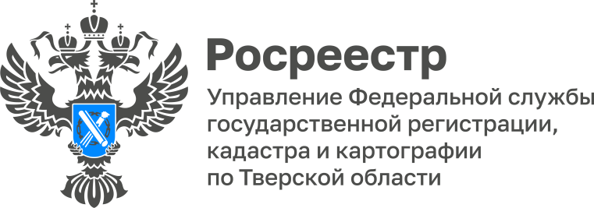 ПРЕСС-РЕЛИЗ

Сведения о 193 земельных участках Тверской области, пригодных для вовлечения под жилищное строительство, размещены на Публичной кадастровой карте

В рамках проекта «Земля для стройки» по состоянию на I квартал 2023 года тверской Росреестр выявил 189 земельных участков и 4 территории общей площадью более 928 гектаров, пригодных для вовлечения под жилищное строительство. Земельные участки расположены в г. Тверь, г. Конаково, г. Калязине, г. Нелидово, Калининском районе, Андреапольском, Конаковском, Лихославльском и Осташковском муниципальных округах Тверской области. Сведения о таких земельных участках размещены на Публичной кадастровой карте на сайте Росреестра. С информацией о них заинтересованные лица могут ознакомиться посредством сервиса Росреестра «Земля для стройки».

В целом же, по всей стране по состоянию на I квартал 2023 года Росреестр выявил более 31 тыс. земельных участков и территорий площадью более 109 тыс. га, пригодных для вовлечения под жилищное строительство в целях строительства многоквартирных домов и ИЖС.

Проект «Земля для стройки» - часть государственной программы «Национальная система пространственных данных». Формирование НСПД включено в перечень инициатив социально-экономического развития до 2030 года по направлению «Строительство» с целью обновления инфраструктуры и формирования комфортной среды для граждан.

«Росреестр продолжает решать задачу по повышению эффективности использования земель. «Земля для стройки» зарекомендовала себя как действенный инструмент взаимодействия государства и заинтересованных лиц. Сегодня совместно с ППК «Роскадастр» и региональными органами власти мы выявляем участки и территории, пригодные для жилищного строительства. Оперативные штабы на местах ежемесячно обновляют информацию. Граждане и инвесторы могут оценить и выбрать подходящие для строительства жилья земли на публичной кадастровой карте. Всего под строительство многоквартирных домов возможно использовать 5,8 тыс. участков площадью 40,52 тыс. га. Остальные 26 тыс. участков (69,17 тыс. га) могут быть вовлечены под индивидуальное жилищное строительство», – отметил руководитель Росреестра Олег Скуфинский.

В Тверской области региональный оперативный штаб, созданный на базе тверского Росреестра, продолжает свою работу. «На сегодняшний день выявлен 151 участок общей площадью 396,84 га, отвечающий критериям возможности вовлечения их в оборот в целях индивидуального жилищного строительства, и 54 участка общей площадью 548,94 га, предназначенных для строительства многоквартирных домов. Перед Управлением стоит серьезная задача – достижение в 2023 году целевого показателя по площади земельных участков и территорий, выявленных для вовлечения в оборот (1067,3 га), и обеспечение доступа широкому кругу лиц к информации о таких землях и территориях», – подчеркнул руководитель Управления Росреестра по Тверской области Николай Фролов.
О Росреестре

Федеральная служба государственной регистрации, кадастра и картографии (Росреестр) – федеральный орган исполнительной власти, осуществляет функции по государственной регистрации прав на недвижимое имущество и сделок с ним, по проведению государственного кадастрового учёта недвижимого имущества, землеустройства, государственного мониторинга земель, навигационного обеспечения транспортного комплекса, а также функции по государственной кадастровой оценке, федеральному государственному надзору в области геодезии и картографии, государственному земельному надзору, надзору за деятельностью саморегулируемых организаций оценщиков, контролю деятельности саморегулируемых организаций арбитражных управляющих.

Контакты для СМИ
Макарова Елена Сергеевна,
помощник руководителя
Управления Росреестра по Тверской области

+7 909 268 33 77, (4822) 47 73 34 (доб. 1010)

69_press_rosreestr@mail.ru
https://rosreestr.gov.ru/site/
https://vk.com/rosreestr69
https://t.me/rosreestr69
170100, Тверь, Свободный пер., д. 2

